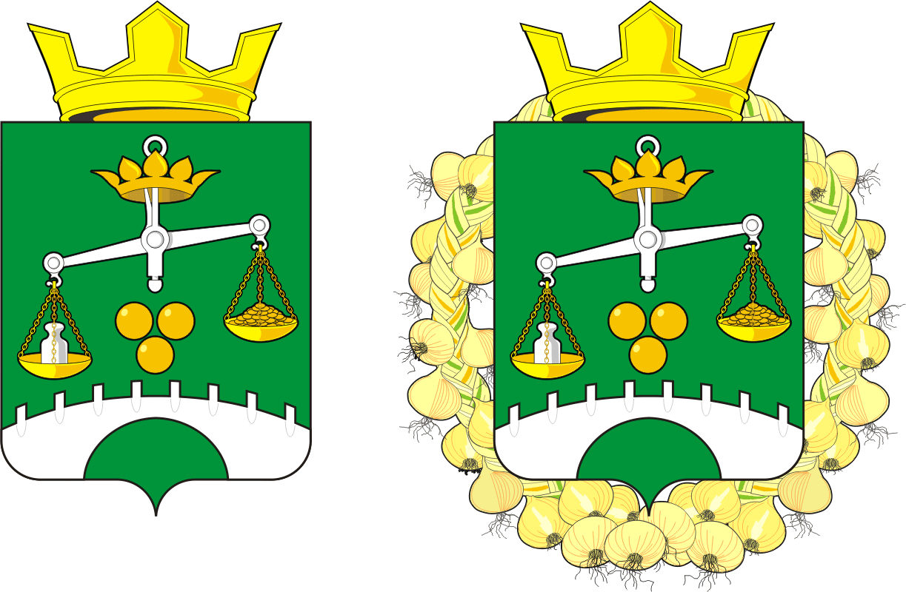

**СОВЕТ ДЕПУТАТОВ**

**муниципального образования**

**СЕЛЬСКОЕ ПОСЕЛЕНИЕ**

**ПЕТРОВСКИЙ СЕЛЬСОВЕТ**

**саракташскОГО районА**

**оренбургской области**

**ЧЕТВЕРТЫЙ СОЗЫВ**

**Р Е Ш Е Н И Е**

очередного сорокового заседания Совета депутатов

муниципального образования Петровский сельсовет

четвертого созыва

18.10.2024 с. Петровское № 194

|  |
| --- |
| О признании утратившими силу некоторых нормативных правовых актов Совета депутатов муниципального образования  Петровский сельсовет Саракташского района  Оренбургской области |

На основании Федерального закона от 06.10.2003 № 131-ФЗ «Об общих принципах организации местного самоуправления в Российской Федерации», Федерального закона от 24.06.1998 N 89-ФЗ «Об отходах производства и потребления», Постановления Правительства Оренбургской области от 30.11.2021 N 1123-пп «О порядке накопления твердых коммунальных отходов (в том числе их раздельного накопления) на территории Оренбургской области», руководствуясь Уставом муниципального образования Петровский сельсовет Саракташского района Оренбургской области

Совет депутатов Петровского сельсовета

Р Е Ш И Л :

1. Признать утратившими силу следующие нормативные правовые акты Совета депутатов муниципального образования Петровский сельсовет Саракташского района Оренбургской области:

1.1. Решение Совета депутатов муниципального образования Петровский сельсовет Саракташского района Оренбургской области «Об утверждении Положения «О порядке сбора и вывоза бытовых отходов и мусора на территории муниципального образования Петровский сельсовет Саракташского района Оренбургской области» от 15.11.2016 № 52.

1.2. Решение Совета депутатов муниципального образования Петровский сельсовет Саракташского района Оренбургской области «О внесении изменений в Положение о порядке сбора и вывоза бытовых (коммунальных) отходов и мусора на территории Петровского сельсовета Саракташского района Оренбургской области» от 18.02.2022 № 88.

2. Настоящее решение вступает в силу после его официального обнародования путем опубликования в Информационном бюллетене «Петровский сельсовет» и подлежит размещению на сайте муниципального образования Петровский сельсовет Саракташского района Оренбургской области в сети «Интернет».

3. Контроль за исполнением данного решения возложить на постоянную комиссию по бюджетной, налоговой и финансовой политике, собственности и экономическим вопросам, торговле и быту (Заельская Ж.А.).

Председатель Совета Глава МО Петровский

депутатов Петровского сельсовет

сельсовета

________ ___________ __________ О.А.Митюшникова

Разослано: постоянной комиссии, прокуратуре района, администрации сельсовета, Информационный бюллетень «Петровский сельсовет», официальный сайт сельсовета, места для обнародования НПА, в дело